承 诺 书

我们仔细阅读了中国大学生数学建模竞赛的竞赛规则.
我们完全明白，在竞赛开始后参赛队员不能以任何方式（包括电话、电子邮件、网上咨询等）与队外的任何人（包括指导教师）研究、讨论与赛题有关的问题。
我们知道，抄袭别人的成果是违反竞赛规则的, 如果引用别人的成果或其他公开的资料（包括网上查到的资料），必须按照规定的参考文献的表述方式在正文引用处和参考文献中明确列出。
我们郑重承诺，严格遵守竞赛规则，以保证竞赛的公正、公平性。如有违反竞赛规则的行为，我们将受到严肃处理。

我们参赛选择的题号是（从A/B/C中选择一项填写）：
我们的参赛报名号为（如果赛区设置报名号的话）：
所属学院（请填写完整的全名）：
参赛队员 (打印并签名) ：1.
2.
3.

日期： 年 月 日

评阅编号(教师评阅时填写)：

深圳人口与医疗需求预测

摘要
深圳是我国经济发展最快的城市之一，30多年来，卫生事业取得了长足发展，形成了市、区及社区医疗服务系统，较好地解决了现有人口的就医问题。但是，随着城市的发展，深圳市未来人口预测及医疗需求预测是保证深圳社会经济可持续发展的重要条件。经典的预测方法有很多，如灰色预测模型，逻辑斯蒂模型，一元线性回归模型等等。本文就针对深圳未来的人口与医疗需求进行了预测。
首先，我们认真分析了深圳历年来的人口数据，把深圳人口主要分成两部分，一是户籍人口，二是流动人口。对于户籍人口，我们采用MATLAB拟合的方法，预测出未来十年户籍人口数。对于流动人口的预测, 由于影响因素繁多而复杂, 且各因素之间相互影响、相互作用, 通过影响因素的变动分析来进行流动人口预测具有较大的难度, 所以预测的科学性较难达到。我们通过研究发现, 如果把城市流动人口的变动看作一个系统的话, 那么影响其变动的因素中, 部分是已知的, 部分是未知的, 这正符合灰色系统的特征。基于灰色系统原理, 我们可以把城市人口迁入、迁出的变动过程看成是一个灰色系统, 应用灰色动态模型对流动人口未来发展态势进行预测。然后根据深圳市2000、2005和2010年的人口年龄组成，运用MATLAB拟合的方法预测出2015、2020年的人口结构。
基于此预测未来十年全市及各区的床位需求如下表：
年份 | 深圳市 | 罗湖区 | 福田区 | 南山区 | 宝安区 | 光明新区 | 龙岗区 | 坪山新区
2011 | 24000 | 3550.56 | 5781.6 | 2172.48 | 6695.52 | 622.32 | 4456.8 | 330.96
2012 | 26000 | 3846.44 | 6263.4 | 2353.52 | 7253.48 | 674.18 | 4828.2 | 358.54
2013 | 27700 | 4097.938 | 6672.93 | 2507.404 | 7727.746 | 718.261 | 5143.89 | 381.983
2014 | 29400 | 4349.436 | 7082.46 | 2661.288 | 8202.012 | 762.342 | 5459.58 | 405.426
2015 | 31200 | 4615.728 | 7516.08 | 2824.224 | 8704.176 | 809.016 | 5793.84 | 430.248
2016 | 33100 | 4896.814 | 7973.79 | 2996.212 | 9234.238 | 858.283 | 6146.67 | 456.449
2017 | 35000 | 5177.9 | 8431.5 | 3168.2 | 9764.3 | 907.55 | 6499.5 | 482.65
2018 | 37000 | 5473.78 | 8913.3 | 3349.24 | 10322.26 | 959.41 | 6870.9 | 510.23
2019 | 39100 | 5784.454 | 9419.19 | 3539.332 | 10908.12 | 1013.863 | 7260.87 | 539.189
2020 | 41300 | 6109.922 | 9949.17 | 3738.476 | 11521.87 | 1070.909 | 7669.41 | 569.527

关键字：深圳人口发展，医疗床位需求，灰色预测法，matlab

- 问题重述
深圳是我国经济发展最快的城市之一，30多年来，卫生事业取得了长足发展，形成了市、区及社区医疗服务系统，较好地解决了现有人口的就医问题。从结构来看，深圳人口的显著特点是流动人口远远超过户籍人口，且年轻人口占绝对优势。深圳流动人口主要是从事第二、三产业的企业一线工人和商业服务业人员。年轻人身体强壮，发病较少，因此深圳目前人均医疗设施虽然低于全国类似城市平均水平，但仍能满足现有人口的就医需求。然而，随着时间推移和政策的调整，深圳老年人口比例会逐渐增加，产业结构的变化也会影响外来务工人员的数量。这些都可能导致深圳市未来的医疗需求与现在有较大的差异。未来的医疗需求与人口结构、数量和经济发展等因素相关，合理预测能使医疗设施建设正确匹配未来人口健康保障需求，是保证深圳社会经济可持续发展的重要条件。然而，现有人口社会发展模型在面对深圳情况时，却难以满足人口和医疗预测的要求。为了解决此问题，请根据深圳人口发展变化态势以及全社会医疗卫生资源投入情况（医疗设施、医护人员结构等方面）收集数据、建立针对深圳具体情况的数学模型，预测深圳未来的人口增长和医疗需求，解决下面几个问题：
- 分析深圳近十年常住人口、非常住人口变化特征，预测未来十年深圳市人口数量和结构的发展趋势，以此为基础预测未来全市和各区医疗床位需求；
2. 根据深圳市人口的年龄结构和患病情况及所收集的数据，选择预测几种病（如：肺癌及其他恶性肿瘤、心肌梗塞、脑血管病、高血压、糖尿病、小儿肺炎、分娩等）在不同类型的医疗机构就医的床位需求。
- 问题分析
深圳的人口主要有常住人口和流动人口组成，流动人口随着深圳经济的高速发展而大量涌入，在城市中所占比重越来越大，近年来的流动人口已远远超过户籍人口，这样使得城市人口增长中的机械增长远大于自然增长。因而，在对深圳未来人口发展的预测时，仅预测人口自然变动状况, 已无法准确描述城市未来人口的特征。当前, 我国大多数人口预测还停留在户籍人口预测阶段, 成熟的预测模型有: 年龄移算法、矩阵方程模型、宋健的人口发展方程模型等, 虽然大多都考虑了流动人口的净迁移这一因素, 但并没有给出关于这部分人口的具体预测方法因而, 在对城市人口发展态势预测时, 仅预测人口自然变动状况, 已无法准确描述城市未来人口的特征。
所以我们对整个问题应按以下任务来完成：
- 分别建立户籍人口模型和流动人口的灰色预测模型，流动人口包括常住的非户籍人口。
- 利用MATLAB编程对户籍人口模型分别进行二次、三次拟合和Logistic拟合，对流动人口的灰色预测模型进行求解。
- 由上两步可得到深圳未来十年的人口总数，再分析2000、2005和2010年的人口结构，预测未来十年深圳的人口结构。以此为基础预测未来的床位需求。

三、模型假设和符号系统
3.1 模型假设
1、假设附件中所给数据在题目要求的范围内有效，忽略各统计值的约进对数据预测准确性带来的影响。
2、假设未来十年间深圳的户籍政策不会突然发生大规模的变动。
3、假设未来十年深圳的产业结构不会发生巨大的变化。
4、假设未来十年深圳不发生战争、瘟疫和大规模流行病等引起人口发生巨大变化的事件。
5、在较近一段时期，医疗卫生条件保持不变；
6、流入流出人口不改变该地区的人口性别，年龄结构。
7、假设各年的人口数均为当年年末人口数。
8、假设人口数量足够大，为时间的的连续可微函数。
9、不考虑同一时间内（如每一年）内人口数量的变化。
10、假设每年人口死亡、迁移都是在年末某个时间点发生，而不考虑时间段。
3.2 符号系统
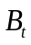——出生率；
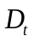——死亡率；
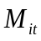——迁入人口；
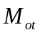——迁出人口；
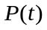——本年的实际人口；
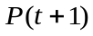——下一年的人口预测值；

四、模型的建立与求解
4.1户籍人口模型建立与求解
4.1.1现有数据分析：
（1）利用现有数据（如表一）分析深圳户籍人口在1979年到2010年的变化规律。因此利用数学软件“MATLAB”对数据进行处理，做出深圳户籍人口1979年到2010年的散点图（如图1）。
表一 深圳户籍人口数（1979-2010）
年份 | 1979 | 1980 | 1981 | 1982 | 1983 | 1984 | 1985 | 1986
人口（） | 31.26 | 32.09 | 33.39 | 35.45 | 40.52 | 43.52 | 47.86 | 51.45
年份 | 1987 | 1988 | 1989 | 1990 | 1991 | 1992 | 1993 | 1994
人口（） | 55.6 | 60.14 | 64.82 | 68.65 | 73.22 | 80.22 | 87.69 | 93.97
年份 | 1995 | 1996 | 1997 | 1998 | 1999 | 2000 | 2001 | 2002
人口（） | 99.16 | 103.38 | 109.46 | 114.6 | 119.85 | 124.92 | 132.04 | 139.45
年份 | 2003 | 2004 | 2005 | 2006 | 2007 | 2008 | 2009 | 2010
人口（） | 150.93 | 165.13 | 181.93 | 196.83 | 212.38 | 228.07 | 241.45 | 251.03
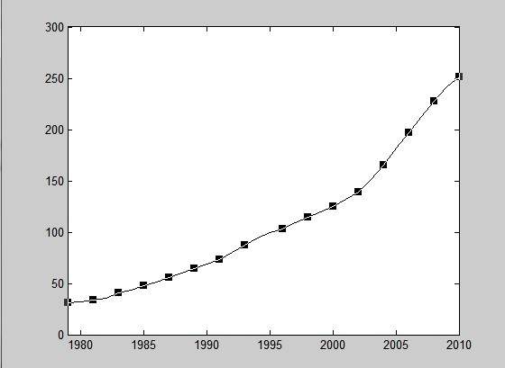
图1深圳户籍人口散点图
（2）通过图1户籍人口散点图的分析，我们发现1980-2010年间，户籍人口的增长率是连续的，且随着深圳经济的高速发展而逐年递增的。故此我们可以采用多项式拟合法中的二次、三次来逼近离散数据，根据户籍人口增长的趋势来预测未来户籍人口数。
4.1.2模型建立
（1）对多项式拟合模型进行分析。多项式拟合的定义为：给定历史数据位点（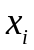，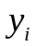），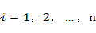，为所有次数不超过n的多项式的函数类先设有一多项式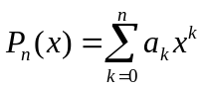可以充分的表现某些数据的变化趋势。其中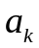可作为拟合好坏的的最小值。我们采用的为二次拟合法函数式为：
二次函数拟合模型： （1）
三次函数拟合模型： （2）
（2）利用MALTAB数学软件对已知数据建立二次拟合模型，通过编程我们得出如下图形：
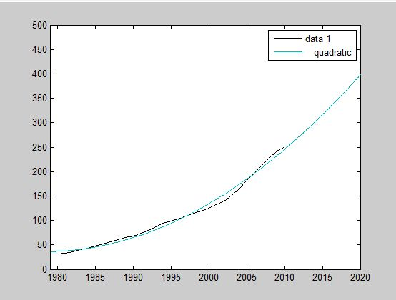
图2：二次拟合曲线
图2中黑线为深圳户籍人口实际数字的曲线，蓝线为二次拟合模型的曲线，通过对比我们发现我们通过二次拟合模型预测的值基本与实际人口大致吻合，但还是存在一定的误差。
（3）利用MALTAB数学软件对已知数据建立三次拟合，通过编程我们得出如下图形：
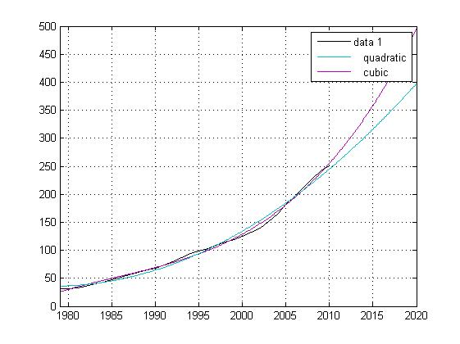
图3：三次拟合曲线和二次拟合曲线
图三中蓝线为深圳户籍人口实际数字的曲线，紫线为三次拟合模型的曲线，通过对比我们发现我们通过三次拟合模型预测的值基本与实际人口几乎一致，同时通过MALTAB软件我们求出三次函数拟合模型的各个值，最后得出：
二次函数拟合模型：
（3）
三次函数拟合模型：
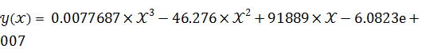 （4）
（4）通过下图3对比我们很明显的发现采用三次拟合模型得到的数据比二次拟合模型更加准确。因此我们采用三次拟合模型的数据，所以我们预测出到2020年深圳户籍人口大致为498万人，表四为其详细人口变化。
表四： 详细人口变化表
2011 | 2012 | 2013 | 2014 | 2015 | 2016 | 2017 | 2018 | 2019 | 2020
274 | 293 | 314 | 336 | 359 | 383 | 409 | 437 | 466 | 496

4.2流动人口模型建立与求解
4.2.1 流动人口分析
根据深圳第六次人口普查调查的方法和公布的数据，我们可得出一下关系：
非常住人口 = 居住时间少于一年的非户籍人口
常住人口 = 户籍人口 + 居住时间长于一年的非户籍人口（即《深圳统计年鉴中的非户籍人口》）
2010年，深圳实际管理人口已达1500万，三十年增长了50倍。在1500万实际管理人口中，户籍人口242万，居住一年以上的非户籍人口650万。除这两部分之外，还有约600万实际工作和生活在深圳，但停留时间少于一年的非户籍人口。非户籍人口就是我们所设定的流动人口的概念，约相当于实际管理人口的85%。在中国，现有的很多经济中心城市，实际管理人口中都有相当比例的流动人口，但都没有像深圳一样，户籍人口与非户籍人口达1：5如此高的比例。深圳流动人口基本以文化水平较低的农村年轻人为主，年龄主要集中在18-35岁之间，主要从事着务工和经商等工作。
根据《深圳市公安局2000-2010流入人口统计》，我们得到流动人口的数据如下表五
表五： 深圳历年流动人口数
年份 | 流动人口（万）
2000 | 677.21
2004 | 906
2006 | 1100
2008 | 1200
2010 | 1250
4.2.2 流动人口的灰色模型
1、灰色系统原理
灰色系统( grey system)是邓聚龙先生在20世纪80年代初提出的数学理论: 一个系统, 如果其内部信息部分已知, 部分未知, 则称为灰色系统。灰色系统理论认为: 一切随机量都是在一定范围内、一定时段上变化的灰色量及灰色过程。对于灰色量的处理, 不是去寻求它的统计规律和概率分布, 而是将无规律的原始数据通过一定方式处理后, 使其成为较有规律的时间序列再建立模型。灰色预测就是将原始数列进行累加生成, 使其成为具有近似指数增长的曲线, 使随机性被弱化, 从而建立起微分方程, 对方程进行求解后所做出的预测。流动人口的预测, 由于影响因素繁多而复杂, 且各因素之间相互影响、相互作用, 通过影响因素的变动分析来进行流动人口预测具有较大的难度, 所以预测的科学性较难达到。笔者通过研究发现, 如果把城市流动人口的变动看作一个系统的话, 那么影响其变动的因素中, 部分是已知的, 部分是未知的, 这正符合灰色系统的特征。基于灰色系统原理, 我们可以把城市人口迁入、迁出的变动过程看成是一个灰色系统, 应用灰色动态模型对流动人口未来发展态势进行预测。
2、建立流动人口的灰色预测模型GM（1,1）
建立过程如下：
第一步:往年的人口原始时间序列
作一次累加生成运算,用公式
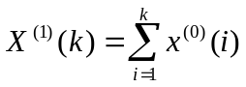
得到一次累加生成序列

第二步:确定数据矩阵
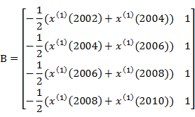
和
代入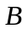,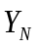,用最小二乘法估计参数
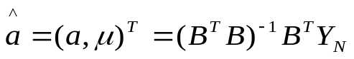
第三步，建立人口预测模型，解一阶线性微分方程

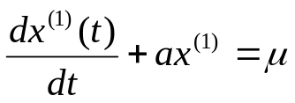
得时间响应函数为： 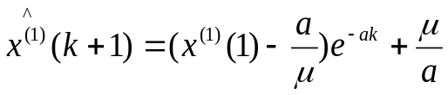
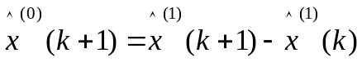。
3、灰色模型的求解与分析
利用MATLAB R2011编程所得到的结果如下表六：
表六：未来十年深圳流动人口的发展趋势(单位：千万)
年份 | 2011 | 2012 | 2013 | 2014 | 2015
流动人口数 | 0.9541 | 1.0533 | 1.1627 | 1.2835 | 1.4168
年份 | 2016 | 2017 | 2018 | 2019 | 2020
流动人口数 | 1.5640 | 1.7265 | 1.9059 | 2.1039 | 2.3225
从表六中可以看出，未来十年，深圳流动人口的发展将逐年递增，预测到2020年流动人口将增加到2322.5万。庞大的流动人口规模会对深圳市人口的发展和计划生育，以及社会经济发展的各个方面都有极为重要的影响；另一方面，人口的不断涌入，使深圳这样一个人口数量本身很高的城市的人口结构带来巨大的压力。为此，应当以积极的态度对待人口流动的问题，

综上两种模型的结果，我们可以预测出深圳未来十年的总人口数如下表七所示：
表七：预测深圳2011-2020年的总人口数
2011 | 2012 | 2013 | 2014 | 2015 | 2016 | 2017 | 2018 | 2019 | 2020
4、灰色模型的关联度检验
1、基本特征
（1）建立的模型属于非函数形式的序列模型；
（2）计算方便易行；
（3）对样本数量多寡没有严格要求；
（4）不要求序列数据必须符合正态分布；
（5）不会产生与定性分析大相径庭的结论
2、关联度的概念
对于两个系统或系统中两个因素之间，随时间或不同对象而变化的关联性大小的程度，成为关联度。在系统发展过程中，若两个因素的变化具有一致性，则两个的关联程度就高。反之，则低灰色关联分析方法是根据因素之间发展趋势的相似或相异程度，做为衡量两个因素关联程度的一种方法。
3、灰色关联度的数学模型
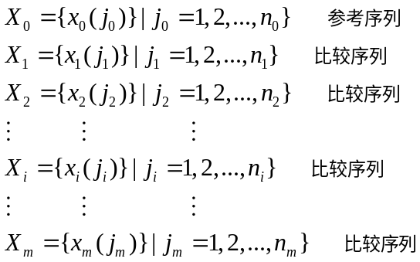

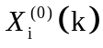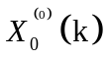

设x0(k)为X0（为参考序列）的第k个数；xi(k) 为Xi（比较序列）的第k个数；
则比较序列Xi对参考序列X0的灰色关联度为：
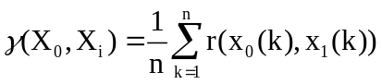

其中
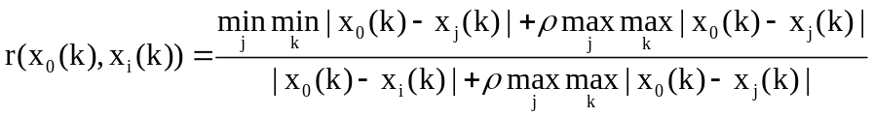

根据前面所述关联度的计算方法算出与原始序列X的关联系数，然后计算出关联度，根据经验，当ρ=0.5时，关联度大于0.6便可以了。

4.3 人口结构分析
通过以上的分析我们预测出了深圳未来10年的大致人口总数（详见表七），但由于每个年龄段的人患病的几率是不同的，因此想估计出该市医疗床位的需求还存在一定的难度，所以我们对深圳以前的人口结构进行分析对比。由于人口结构在一段时间内是不会发生大规模的变化的，因此我们选取2000、2005、2010三年个年龄段人口所占总人口的比例进行对比分析，得到下表八
表八：深圳市2000、2005、2010年人口年龄段所占百分比
 | 男 | 女 | 0-4岁 | 5-9岁 | 10-14岁 | 15-19岁 | 20-24岁 | 25-29岁
2010年 | 0.541771 | 0.458229 | 0.041107 | 0.030039 | 0.027655 | 0.074585 | 0.190378 | 0.175881
2005年 | 0.509688 | 0.490312 | 0.032699 | 0.030954 | 0.027259 | 0.134334 | 0.227831 | 0.165585
2000年 | 0.492863 | 0.507137 | 0.033052 | 0.029017 | 0.022871 | 0.147168 | 0.249969 | 0.202308

 | 30-34岁 | 35-39岁 | 40-44岁 | 45-49岁 | 50-54岁 | 55-59岁 | 60-64岁 | 65-69岁
2010年 | 0.129863 | 0.114126 | 0.087908 | 0.054381 | 0.025457 | 0.019327 | 0.011544 | 0.006881
2005年 | 0.142634 | 0.098576 | 0.058407 | 0.025652 | 0.019107 | 0.012822 | 0.008263 | 0.006982
2000年 | 0.134844 | 0.076689 | 0.035475 | 0.024489 | 0.014609 | 0.009097 | 0.008152 | 0.005525

 | 70-74岁 | 75-79岁 | 80-84岁 | 85-89岁 | 90-94岁 | 95-99岁 | 100岁及以上
2010年 | 0.005205 | 0.003095 | 0.001472 | 0.000668 | 0.000286 | 0.000137 | 6.75822E-06
2005年 | 0.004763 | 0.002182 | 0.001244 | 0.000446 | 0.0002 | 5.11E-05 | 9.28428E-06
2000年 | 0.003277 | 0.001841 | 0.000949 | 0.000459 | 0.000162 | 4.44E-05 | 5.27905E-06

根据已有数据运用matlab绘出2000年，2005年，2010年各年龄段人口数曲线图，由此可以看出各阶段年龄人口的变化趋势。
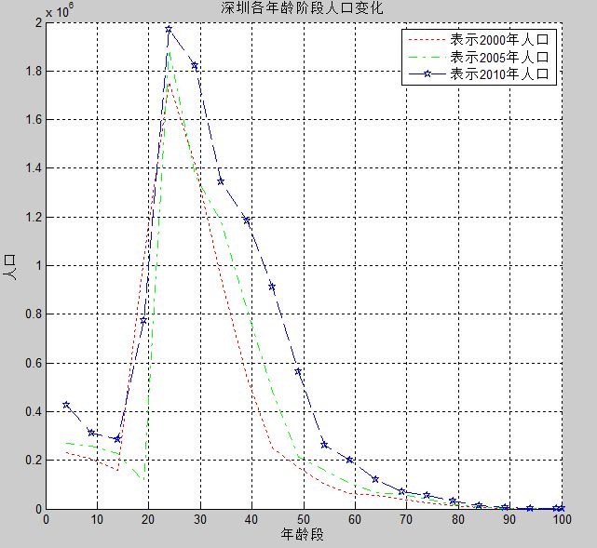
图4 深圳市各年龄段人口变化图
由这个图可以看出，这些年龄阶段人数大致吻合，由此得出的结论：
各年龄段人口变化基本不大，预测未来十年人口的年龄阶段人口变化图如下：
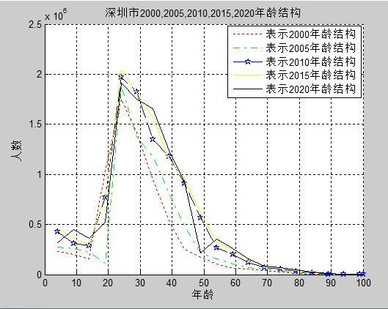
图5 深圳市2000~2020年年龄结构图

通过MATLAB计算得到2020年各年龄段所占百分比及人口数量如下表九和表十：
表九： 预测2020年各年龄段所占百分比

年龄段 | 0-4岁 | 5-9岁 | 10-14岁 | 15-19岁 | 20-24岁 | 25-29岁 | 30-34岁 | 35-39岁
百分比 | 0.049514 | 0.029124 | 0.028051 | 0.014836 | 0.152925 | 0.186178 | 0.117091 | 0.129677
年龄段 | 40-44岁 | 45-49岁 | 50-54岁 | 55-59岁 | 60-64岁 | 65-69岁 | 70-74岁 | 75-79岁
百分比 | 0.117408 | 0.08311 | 0.031806 | 0.025832 | 0.014824 | 0.006781 | 0.005647 | 0.004008
年龄段 | 80-84岁 | 85-89岁 | 90-94岁 | 95-99岁 | 100岁及以上
百分比 | 0.0017 | 0.000889 | 0.000373 | 0.000222 | 4.23217E-06
表十： 预测2020年各年龄段的人数（单位：万）
年龄段 | 0-4岁 | 5-9岁 | 10-14岁 | 15-19岁 | 20-24岁 | 25-29岁 | 30-34岁 | 35-39岁
人口数 | 139.5551 | 82.08469 | 79.06077 | 41.81581 | 431.0202 | 524.7413 | 330.0218 | 365.4951
年龄段 | 40-44岁 | 45-49岁 | 50-54岁 | 55-59岁 | 60-64岁 | 65-69岁 | 70-74岁 | 75-79岁
人口数 | 330.9138 | 234.2464 | 89.6461 | 72.80686 | 41.78158 | 19.11186 | 15.91648 | 11.29533
年龄段 | 80-84岁 | 85-89岁 | 90-94岁 | 95-99岁 | 100岁及以上
人口数 | 4.791398 | 2.506755 | 1.051036 | 0.625619 | 0.011928367

4.4全市及各区医疗床位的需求
通过深圳卫生和人口计划生育网站，分析1979-2010年深圳市医院及床位的发展情况（如下图5、图6所示），通过简单的观察，我们可以发现，床位数随着时间推移以及人口的增加，呈现递增趋势，则依旧总人口数对医疗床位做最小二乘估计，预测床位数。
设其三次拟和函数为
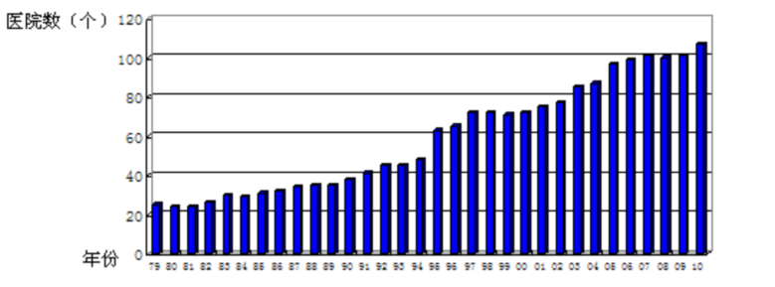
图5 1979-2010深圳市医院发展情况
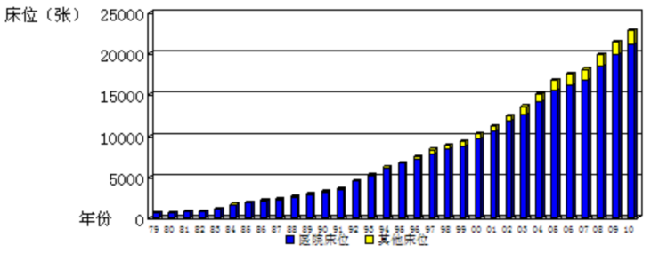
图6 1979-2010年深圳市病床发展情况
利用MATLAB编程计算得到其三次拟合函数和图形如下：
三次拟合函数
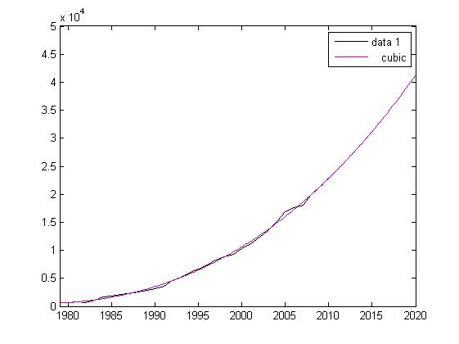
图7 深圳市床位三次拟合图形
则可得未来全市总的床位需求量如下表十一所示。
表十一 预测未来深圳市床位需求
年份 | 2011 | 2012 | 2013 | 2014 | 2015 | 2016 | 2017 | 2018 | 2019 | 2020
床位数 | 24000 | 26000 | 27700 | 29400 | 31200 | 33100 | 35000 | 37000 | 39100 | 41300
由《深圳年鉴2011》可得到2010年深圳市各区床位数如下表十二：
表十二 2010年深圳市各区床位数及百分比
 | 深圳市 | 罗湖区 | 福田区 | 南山区 | 宝安区 | 光明新区 | 龙岗区 | 坪山新区 | 盐田区
床位数 | 22482.00000 | 3326.00000 | 5416.00000 | 2035.00000 | 6272.00000 | 583.00000 | 4175.00000 | 310.00000 | 365.00000
百分比 | 1.00000 | 0.14794 | 0.24090 | 0.09052 | 0.27898 | 0.02593 | 0.18570 | 0.01379 | 0.01624

预测未来十年全市及各区的床位需求如下表：
年份 | 深圳市 | 罗湖区 | 福田区 | 南山区 | 宝安区 | 光明新区 | 龙岗区 | 坪山新区
2011 | 24000 | 3550.56 | 5781.6 | 2172.48 | 6695.52 | 622.32 | 4456.8 | 330.96
2012 | 26000 | 3846.44 | 6263.4 | 2353.52 | 7253.48 | 674.18 | 4828.2 | 358.54
2013 | 27700 | 4097.938 | 6672.93 | 2507.404 | 7727.746 | 718.261 | 5143.89 | 381.983
2014 | 29400 | 4349.436 | 7082.46 | 2661.288 | 8202.012 | 762.342 | 5459.58 | 405.426
2015 | 31200 | 4615.728 | 7516.08 | 2824.224 | 8704.176 | 809.016 | 5793.84 | 430.248
2016 | 33100 | 4896.814 | 7973.79 | 2996.212 | 9234.238 | 858.283 | 6146.67 | 456.449
2017 | 35000 | 5177.9 | 8431.5 | 3168.2 | 9764.3 | 907.55 | 6499.5 | 482.65
2018 | 37000 | 5473.78 | 8913.3 | 3349.24 | 10322.26 | 959.41 | 6870.9 | 510.23
2019 | 39100 | 5784.454 | 9419.19 | 3539.332 | 10908.12 | 1013.863 | 7260.87 | 539.189
2020 | 41300 | 6109.922 | 9949.17 | 3738.476 | 11521.87 | 1070.909 | 7669.41 | 569.527

4.5预测高血压在不同类型的医疗机构就医的床位需求
根据收集的资料，及本文前面预测的年龄结构，预测高血压在不同机构类型的医疗床位需求。
根据收集到的高血压在不同年龄段的发病率如下表
3729例高血压发病年龄的分布
年龄 |  | <30 |  | 30-39 |  | 40-49 |  | 50-59 |  | 60-69 |  | >70
高血压发病数 |  | 112 |  | 486 |  | 649 |  | 1157 |  | 1567 |  | 962
比例 |  | 2% |  | 10% |  | 13% |  | 23% |  | 32% |  | 20%
由上表，可以看出，高血压的高发年龄段为50岁以上的人，对比2015年该年龄段人口占总人口的比例与2010该年龄段人口占总人口的比例得到如下比值表：
由年龄结构，2020年与2010年的上述年龄段的比值为：
<30 | 30-39 | 40-49 | 50-59 | 60-69 | >70
2.322705093 | 2.752145177 | 3.834729955 | 3.502235828 | 3.190811151 | 3.215476333
由深圳市卫生和计划生育网站可以得到高血压的发病率15.3%
可以看出，由于深圳人口的老龄化，50岁以上的人群所占的比例比2010年有增加，故相关高血压相关专科医院和综合医院的床位应该增加相对应的比例，且增加的床位数为2010年高血压相关专科及综合医院的床位总数的32.7%，计算方法如下
y=x(t)*(z(t)-1)
其中y为增加床位的百分比，x（t）为t年高血压的发病率,z(t)为t年龄段2020年相关年龄段与2010年的比例。
4.6 预测癌症在不同类型的医疗机构就医的床位需求

18391例癌症发病年龄的分布
年龄 |  | <30 |  | 30-39 |  | 40-49 |  | 50-59 |  | 60-69 |  | >70
癌症发病数 |  | 85 |  | 243 |  | 649 |  | 5157 |  | 6283 |  | 5974
比例 |  | 0.0046 |  | 0.0133 |  | 0.0354 |  | 0.2815 |  | 0.3429 |  | 0.32611
由上表，可以看出，癌症的高发年龄段为50岁以上的人群，对比2015年该年龄段人口占总人口的比例与2010该年龄段人口占总人口的比例得到如下比值表：
年龄 | <30 | 30-39 | 40-49 | 50-59 | 60-69 | >70
比例 | 0.211633 | 0.280343 | 0.453557 | 0.400358 | 0.35053 | 0.354476

由深圳市卫生和计划生育网站可以得到癌症的发病率0.005981。则同高血压情况计算方法相同，计算出脑血管相关专科医院与综合医院的脑学管科室应该相对2010年的该种病病床位数增加16.7%。

六、模型的评价
优点：
- 本文采用了较为经典的logistics模型，灰色预测模型 ，短期内预测结果较准确
- 本文采用的专业软件有matlab编程软件，excel 等可以提高计算的准确度
- 建立的模型客观且较符合实际
- 本文结构清晰，层次分明，且简单易懂。
- 采用较多的图示使结论更加清晰明了
缺点：
1.不适用于长期的预测
2.模型考虑的因素较少
3.在利用曲线拟合处理模型时有些曲线的精确度不是很高。
七、模型的改进
灰色组合模型是将灰色系统模型(主要是GM(1，1))或灰信息处理技术融入传统模型后得到的有机组合体。在这个组合体中，若能直接分解出灰色系统模型，则称这种组合体为显性灰色组合模型；若不能直接分解出灰色系统模型，则称这种组合体为隐性灰色组合模型。隐性灰色组合模型最常见的有灰色经济计量学模型(即灰色关联分析模型和GM(I，1)等融入计量经济学模型)，灰色生产函数模型(即GM(I，1)融入生产函数模型)，等等；
显性灰色组合模型晟常见的有灰色周期外延组合模型(即GM(1，1)与周期外延模型的融
合)，灰色时序模型(即GH(1，1)与时序模型相融合)，灰色人工神经网络模型(郎伽(1，1)
与人工神经网络模型相融合)，灰色线性回归模型(即GM(1。1)与线性回归模型相融合)，
等等。这两种组合模型我们称之为一类灰色组合模型。对于灰信息处理技术融入其他一般模型后得到的有机组合体，我们称之为二类灰色组合模型，这类组合模型主要有灰色马尔科夫模型(即灰色概率矩阵或状态与马尔科夫模型相融合)。
GM(1，1)模型具有弱化序列随机性，挖掘系统演化规律的独特功效，它对一般模型具有很强的融合力和渗透力。将GM(i，1)模型融入一般模型建模的全过程，能够使预测精度大大提高。
模型改进 灰色神经网络模型
GM(1，1)模型允许用不同的原始序列来建模，可得出不同的模型。具体来说，对原始序列x(o’的不同数据建立伽(1，1)模型，因其参数a，u取值不同，所以得出的预测值就不同。这时预测的结果是一个区间。实际上，往往需要一个确定的值，由此进行系统的规划与运行安排。这时就应在不同GM(i，1)模型中选择出体格预测最准确的模型来，但是，不同阶段最好的GM(1，1)模型并不唯一，这绘选择模型造成了较大的困难。此外，由于影响负荷变化的因素较多，用同一种模型预测风险性也较大。为了各服上述困难，进一步提高预测精度，采用灰色神经网络模型。
参考文献
[1] 姜启源，谢金星，叶俊，数学模型，北京：高等教育出版社，2006
[2] 赵静 但琦， 数学建模与数学实验[M]， 北京：高等教育出版社 ， 2003
[3] 张威，MATLAB基础与编程入门（第二版），西安电子科技大学出版社，2008.1.
[4] 深圳市卫生和人口计划生育委员会http://www.szhpfpc.gov.cn/view?fid=view&id=1&oid=menunews&ntyp=A10B032
[5] 李晓梅， 城市流动人口预测模型探讨，南京人口管理干部学院学报，第22卷，46期，2006年10月
[6] 李连忠，具有年龄与区分性别的中国人口增长模型，徐州师范大学学报（自然科学版），第26卷，2期，2008年6月
[7] 深圳统计年鉴2011
[8] 深圳市公安局2000-2010流入人口统计

附录1
%户籍人口拟合matlab代码
x=1979:1:2010; y=[31.26,32.09,33.39,35.45,40.52,43.52,47.86,51.45,55.6,60.14,64.82,68.65,73.22,80.22,87.69,93.97,99.16,103.38,109.46,114.6,119.85,124.92,132.04,139.45,150.93,165.13,181.93,196.83,212.38,228.07,241.45,251.03];
plot(x,y,'k','markersize',20)
axis([1979 2020 0 500]);
grid;
p3=polyfit(x,y,3)
t=1979:1:2020;
s=polyval(p3,t);
hold on;
%灰色模型MATLAB代码
sr(1) = 6721000;
sr(2) = 9060000;
sr(3) = 11000000;
sr(4) = 12000000;
sr(5) = 12500000;
x1=[0 0 0 0 0];
for j = 1 : 5
for i = 1 : j
x1(j) = x1(j)+sr(i);
end
end
for k = 2 : 5
z1(k) = 0.5 * (x1(k) + x1(k - 1));
end
B=[-z1(2) 1;-z1(3) 1;-z1(4) 1;-z1(5) 1];
Yn=[sr(2);sr(3);sr(4);sr(5)];
ajg=inv(B'*B)*B'*Yn;
a=ajg(1,1);
b=ajg(2,1);
for i = 0 :10
sc1(i+1) = (sr(1) - b / a) * exp(-(a*i)) + b / a;
end
for j = 1 : 10
sc0(j + 1) = sc1(j + 1) - sc1(j);
end
sc0
sc1;

附录2
%医疗拟合MATLAB代码
x=1979:1:2010; y=[595,643,790,717,1032,1634,1885,2112,2309,2580,2922,3192,3582 4550,5252,6124,6724,7455,8288,8899,9332,10294,11159,12404,13588,15069,16824,17553,18086,19913,21399,22842];
plot(x,y,'k','markersize',20)
axis([1979 2020 0 50000]);
grid；
p3=polyfit(x,y,3)
t=1979:1:2020;
s=polyval(p3,t);
hold on;

%logistic代码：
x=[1979 1980 1981 1982 1983 1984 1985 1986 1987 1988 1989 1990 1991 1992 1993 1994 1995 1996 1997 1998 1999 2000 2001 2002 2003 2004 2005 2006 2007 2008 2009 2010]';
y=[7.62,7.82,8.2,8.61,9.25,10.32,11.27,12.41,13.88,15.3,16.51,18.19,19.56,21.81,24.32,26.74,28.67,30.35,32.15,34.07,36.15,38.87,41.14,44.73,47.55,52.04,57.01,61.37,64.88,67.1,69.81,71.44]';
st_ = [100 20 0.2];
ft_ = fittype('a/(1+b*exp(-k*(x-1979)))' ,...
'dependent',{'y'},'independent',{'x'},...
'coefficients',{'a', 'b', 'k'});
[cf_,good]= fit(x,y,ft_ ,'Startpoint',st_)
h_ = plot(cf_,'fit',0.95);
legend off; % turn off legend from plot method call
set(h_(1),'Color',[1 0 0],...
'LineStyle','-', 'LineWidth',2,...
'Marker','none', 'MarkerSize',6);
hold on,plot(x,y,'*')

结果：
cf_ =

General model:
cf_(x) = a/(1+b*exp(-k*(x-1979)))
Coefficients (with 95% confidence bounds):
a = 151.7 (123.1, 180.3)
b = 21.34 (18.32, 24.36)
k = 0.09682 (0.08969, 0.104)

good =

sse: 33.0698
rsquare: 0.9975
dfe: 29
adjrsquare: 0.9973
rmse: 1.0679

